



Um **botão** mágico que deixa o teu peluche a falar

dezembro de 2017

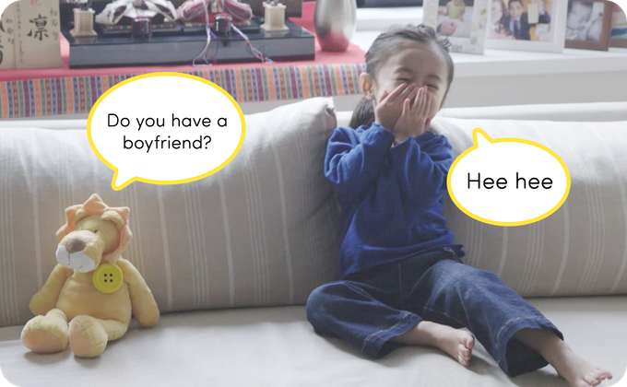

Gestão e Empreendedorismo – GES4001 – Catarina Maia

Departamento de Ciência de Computadores

Faculdade de Ciências da Universidade do Porto